Муниципальное дошкольное образовательное учреждение детский сад компенсирующего вида №16 «Ёлочка» Ступинского муниципального района

Конспект

экскурсии «Путешествие по городу»
с детьми старшей группы компенсирующей направленности
для детей с ТНР «Ромашка»

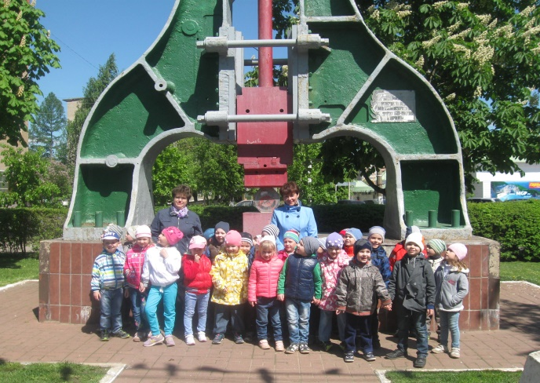

Воспитатель:
Орлова Наталья Николаевна

2016

ПРОГРАММНЫЕ ЗАДАЧИ

Воспитательные:

- воспитывать культурные навыки поведения на улице и в общественных
местах;

- воспитывать чувство гордости за свой город.

Образовательные:

- познакомить дошкольников со своей “малой родиной”, улицами, жилыми
домами и общественными зданиями, их назначением;

- уточнить знания детей о правилах дорожного движения,

- развивать логическое мышление, любознательность, умение проводить
сравнительный анализ.

Коррекционно-развивающие:

- развивать связную речь;
- развивать память, мышление.

Предварительная работа:

- чтение художественной литературы;
- отгадывание загадок;
- рассматривание фотографий.

Словарь: проезжая часть, пешеходный переход, здания

Ход экскурсии

Воспитатель: - Дети скажите, вы любите совершать прогулки по улицам нашего города? Хотите путешествовать? (ответы детей).
Кто знает, как называется улица, на которой находится наш детский сад?
А какие улицы есть в нашем городе? (ответы детей)
Кто знает, какая центральная улица города? (Проспект Победы)
Названия улиц и номера домов – для чего они существуют? (ответы детей)
Сегодня мы с вами будем путешествовать по улице Андропова.
Нам нужно перейти проезжую часть, чтобы попасть на эту улицу. Скажите, в каком месте нам нужно перейти дорогу? (ответы детей)
- Правильно. По пешеходному переходу. Пойдемте.
Вот мы и на улице Андропова. Посмотрите, что вы видите на этой улице?
(ответы детей).
На нашем пути встречается много магазинов.
Какие? («Пятёрочка», «Продукты», «Катюша», «Волга», «Домашний уют»).
Вы часто с родителями ходите в магазины? (ответы детей).
Что вы в них приобретаете? Какие бывают магазины? (ответы детей).
Все магазины одинаковы? Что мы видим возле каждого магазина? (Растут цветы на клумбах, кустарнички).
Мы с вами подошли к зданию.
Кто знает, что это за здание? (ответы детей).
- Правильно, это аптека. А как вы догадались? (ответы детей).
Что там продают? Зачем нужна аптека? (ответы детей)
Давайте путешествовать дальше. Мы подходим к «Монументу ступинским кузнецам-металлургам». На таком кузнечном станке работают рабочие на заводе. В честь их поставили такой монумент.
У кого родители работают на этом заводе? (ответы детей).
На этом наше путешествие закончилось.
Вам понравилось наше путешествие?
Какие здания встретились на нашем пути? (ответы детей)
А какие бывают дома? Из какого материала они изготовлены? (Кирпичные, панельные, деревянные). Какой они формы? (ответы детей).

Дома бывают разные: Полезные, прекрасные-
Зеленые и красные, Дома бывают разные.
Высокие и низкие, Красивые такие!
Далекие и близкие,
Панельные, кирпичные,
Вроде бы обычные.
Дошкольные, лечебные.
Торговые, учебные,
Театры и жилые,

